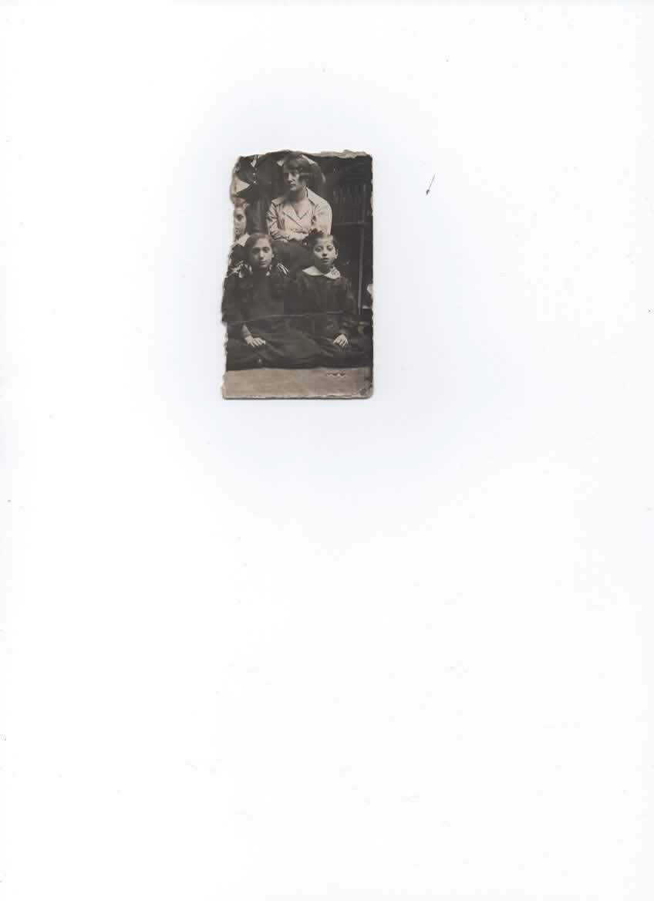

Po lewej stronie: Ruchla Potok – siostra Rosy, babcia Lauranta Zylberberga; Łódź lub Będzin 1915 r.

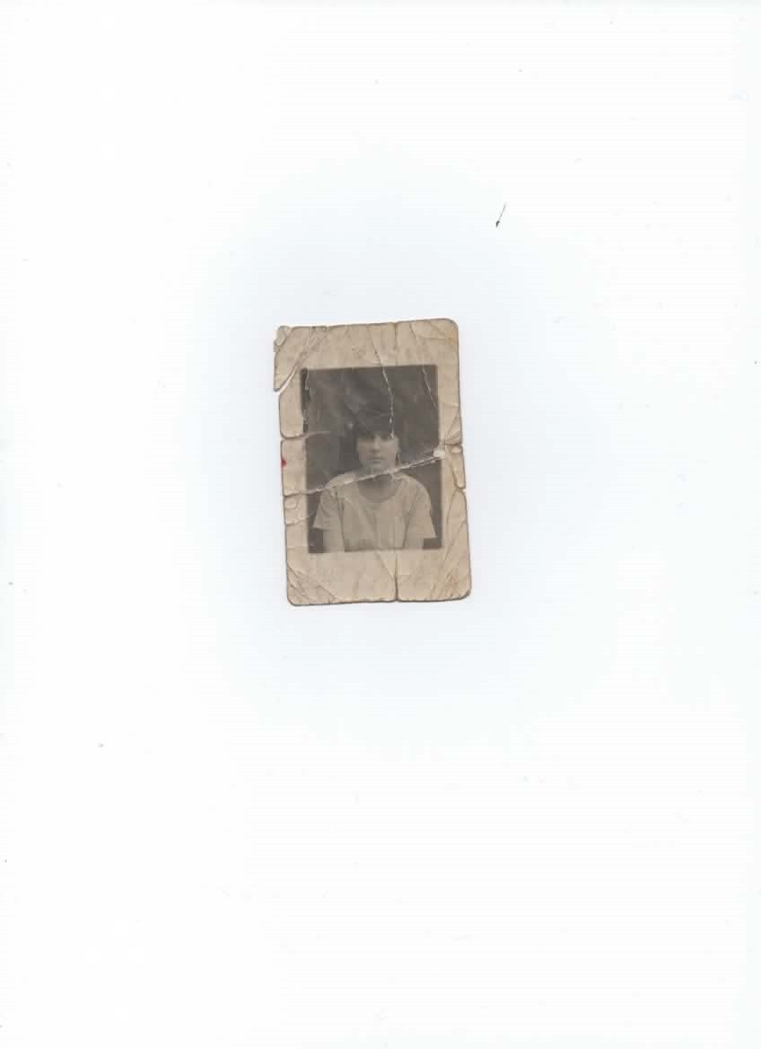

Siostra Rosy o nieznanym imieniu zmarła na gruźlicę opon mózgowo - rdzeniowych w wieku dwudziestu lat przed wybuchem II wojny światowej, zdjęcie zrobione w Łodzi

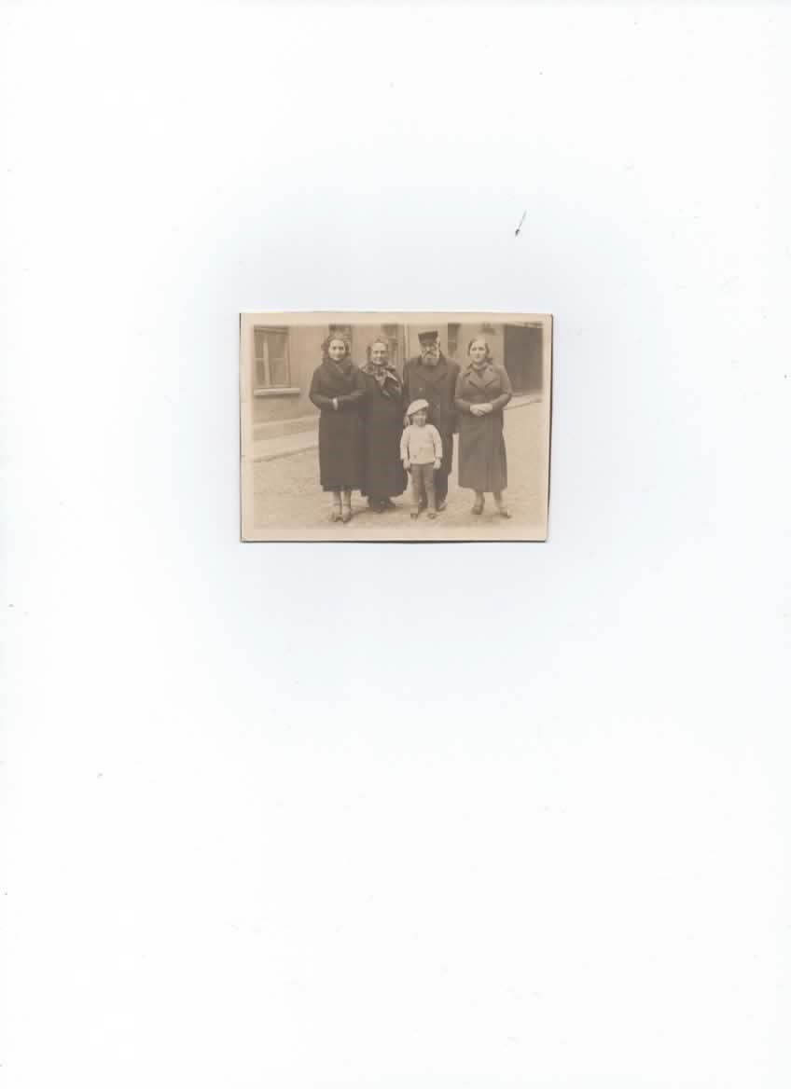

Od lewej: nieznana z imienia siostra Rosy, Rywka Potok z domu Paluch – matka Rosy, Moszek Potok – ojciec Rosy, Ruchla Zylberberg z domu Potok – siostra Rosy, babcia Lauranta Zylberberga oraz Gecel Zylberberg – syn; Ruchli, ojciec Lauranta Zylberberga

Łódź 1935 r.

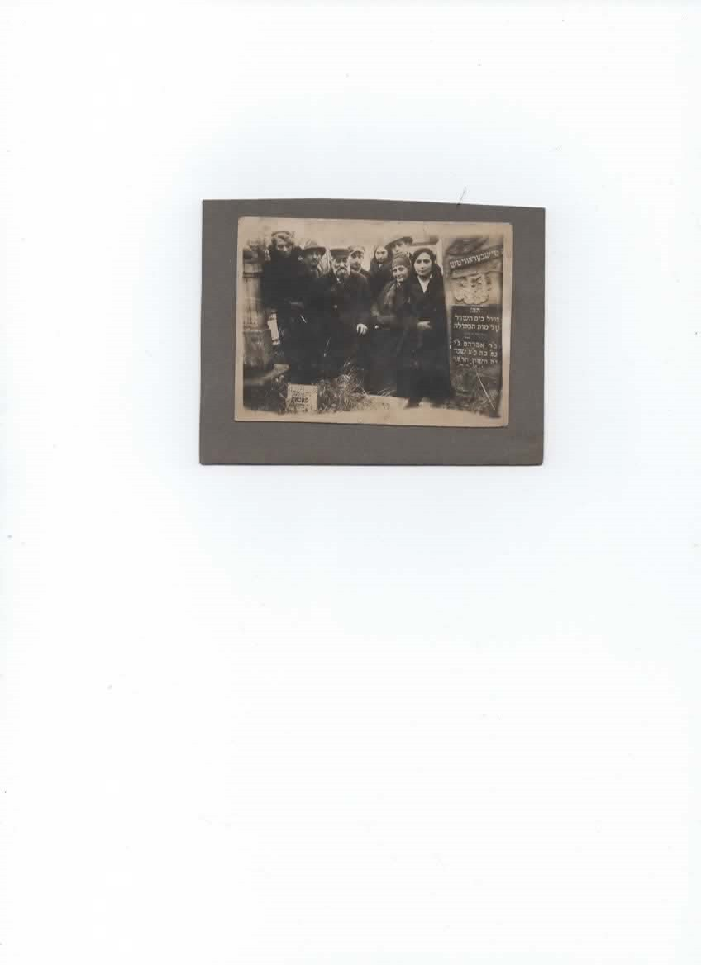

Grobowiec siostry Rosy o nieznanym imieniu ; w środku rodzice Rosy, Ruchla Potok - babcia Lauranta po prawej za Heńkiem Potokiem, po prawej w drugim rzędzie; cmentarz w Łodzi 1935 r.

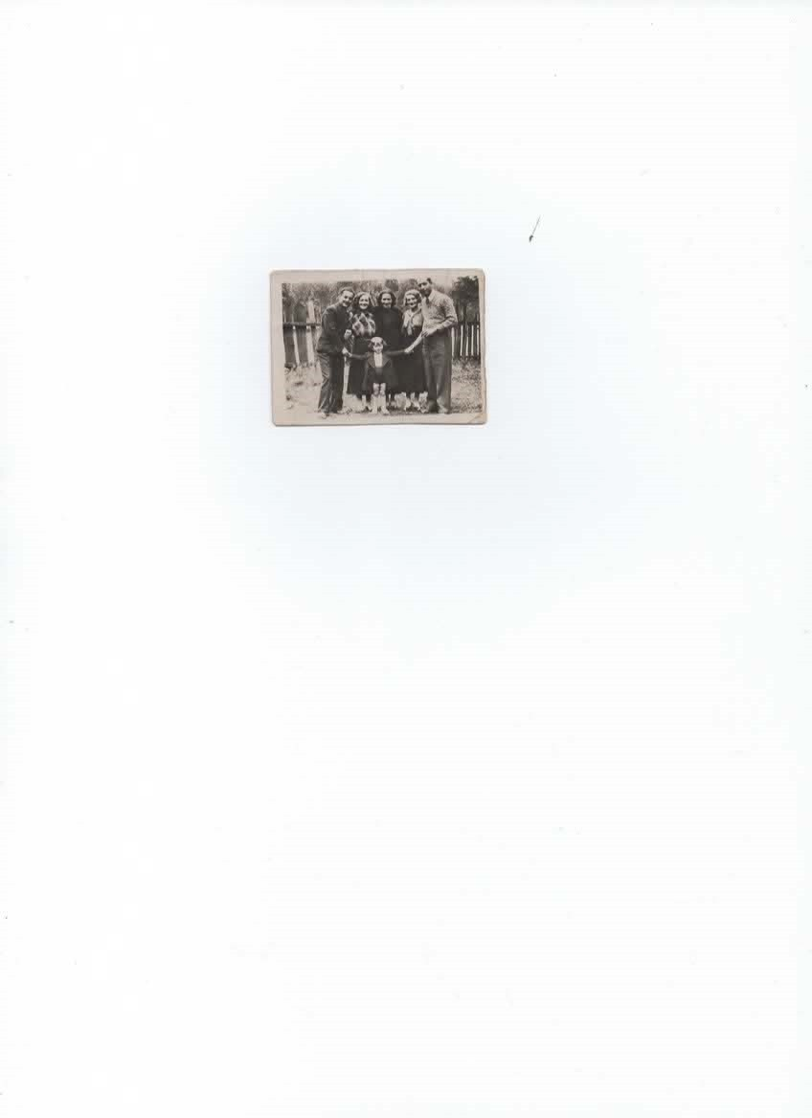

W pierwszym rzędzie: Gecel Zylberberg – ojciec Lauranta Zylberberga, siostrzeniec Rosy; w drugim rzędzie od lewej: nieznanego imienia Milzstein – mąż Cesi Milzstein z domu Potok, siostry Rosy, Ruchla Zylberberg – babcia Lauranta Zylberberga, nieznanego imienia żona Heńka Potoka – brata Rosy i Heniek Potok – brat Rosy; Łódź 1935 r.

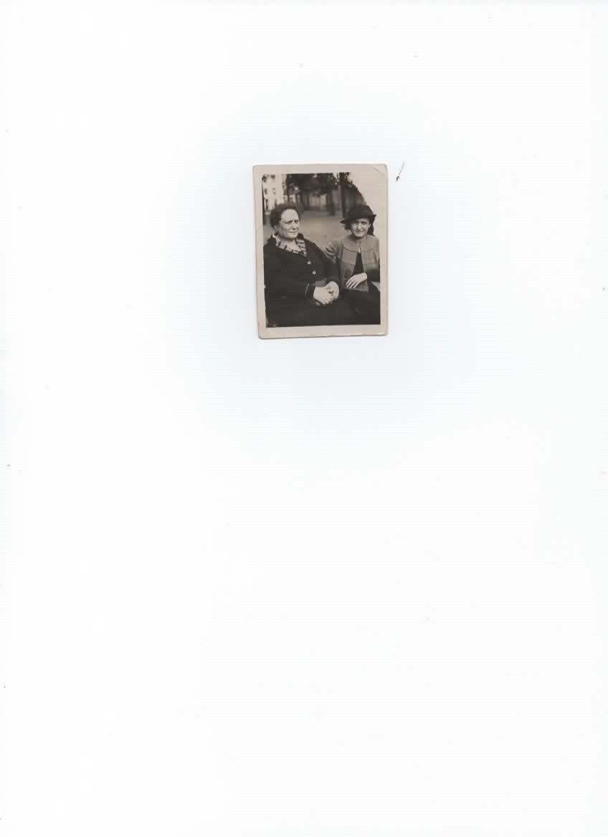

Po lewej Rywka Potok – matka Rosy; Łódź 1935 r.

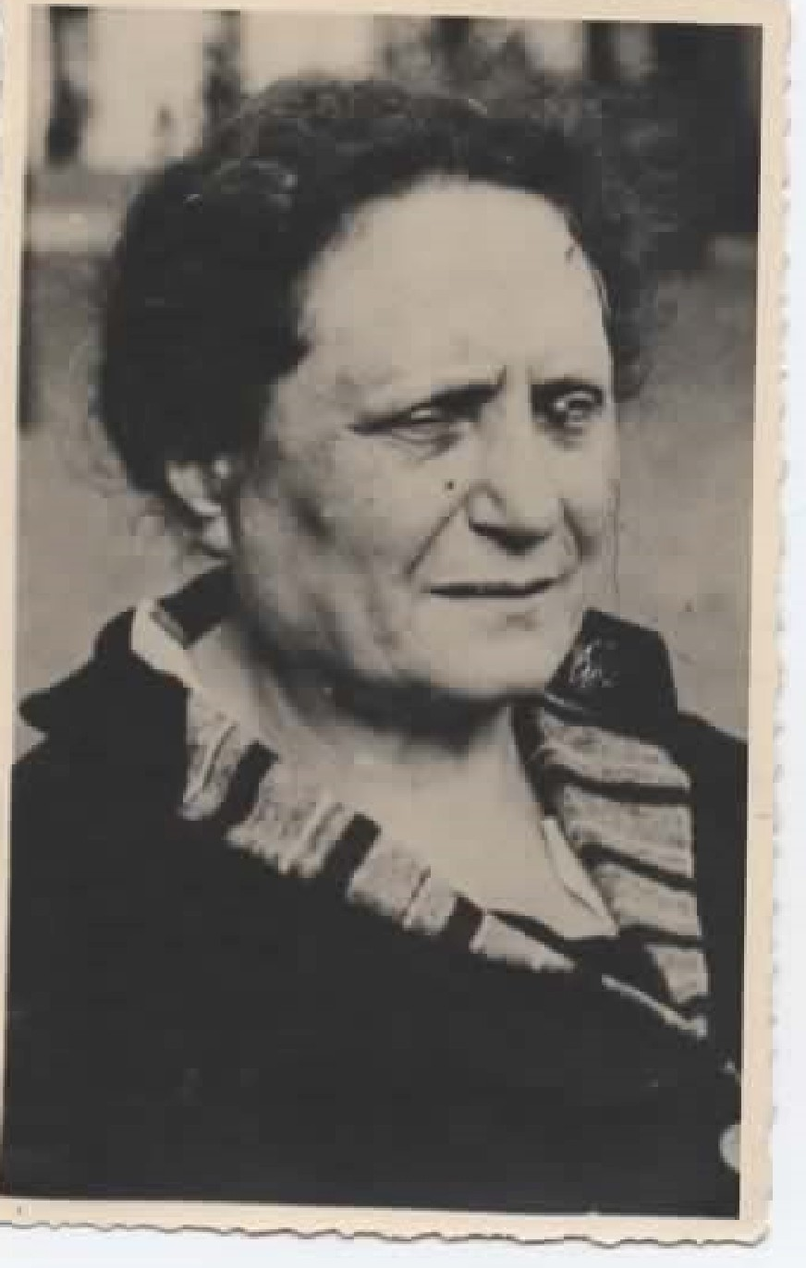

Rywka Potok z domu Paluch – matka Rosy; Łódź 1935 r.

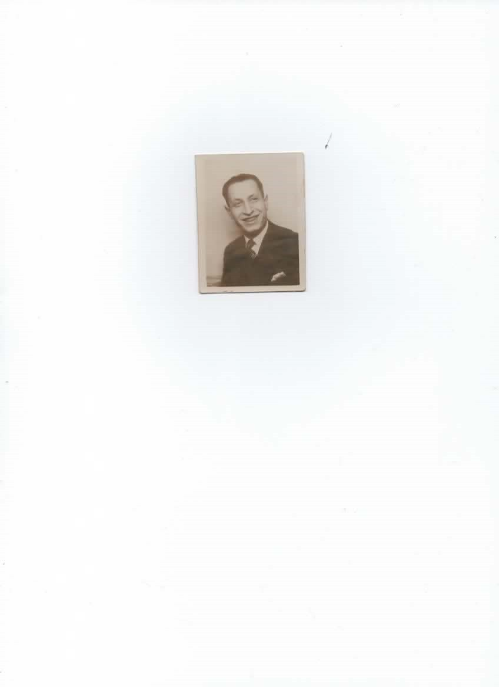

Heniek Potok – brat Rosy; data nieznana, prawdopodobnie przed wybuchem II wojny światowej

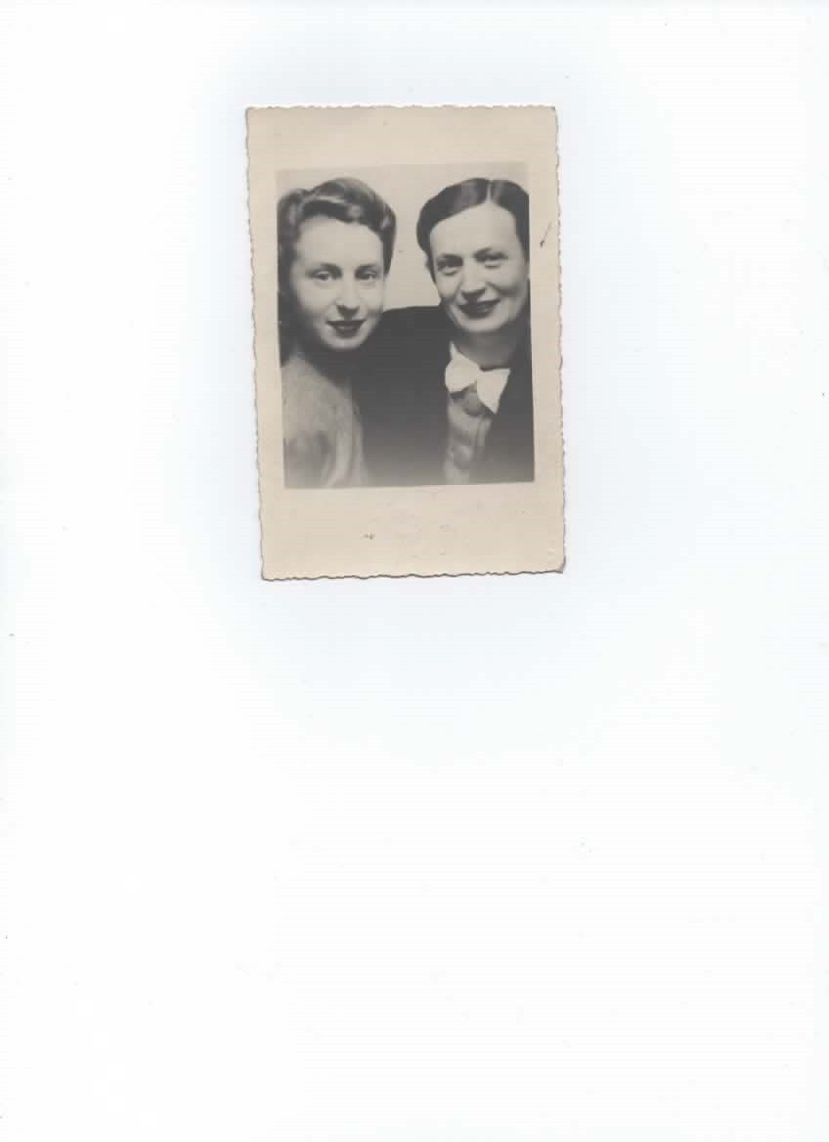

Sylvia et Rosa Potok; Villeurbanne 1940

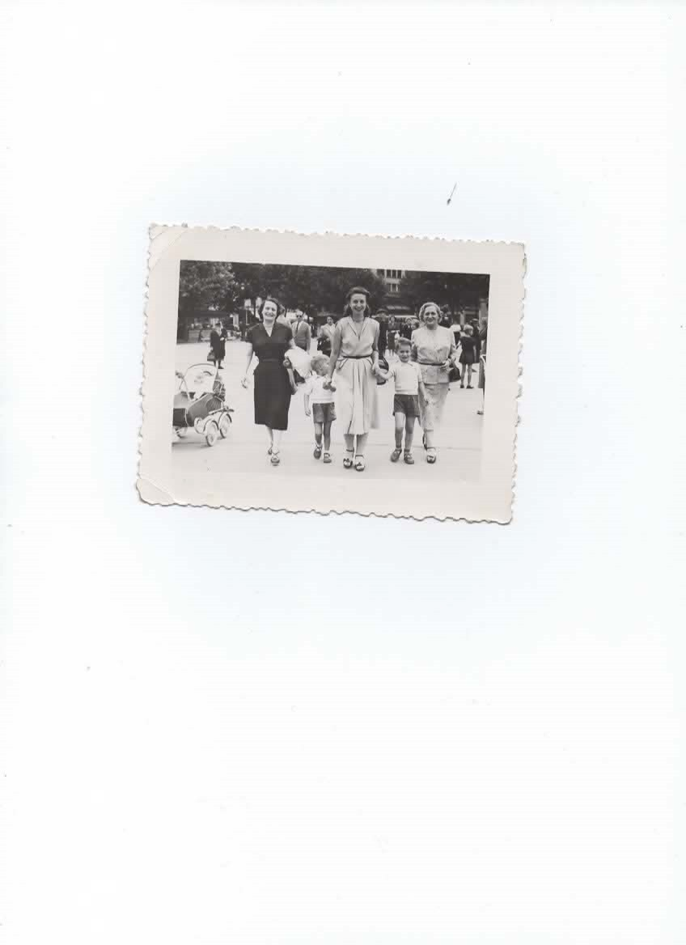

Od lewej: Rosa Ejlenberg, Alec Feuz (syn Sylvii), Sylvia Feuz z domu Ejlenberg, Jean-Louis Feuz (syn Sylvii), Ruchla Zylberberg – babcia Lauranta; Lyon 1947 - 1948

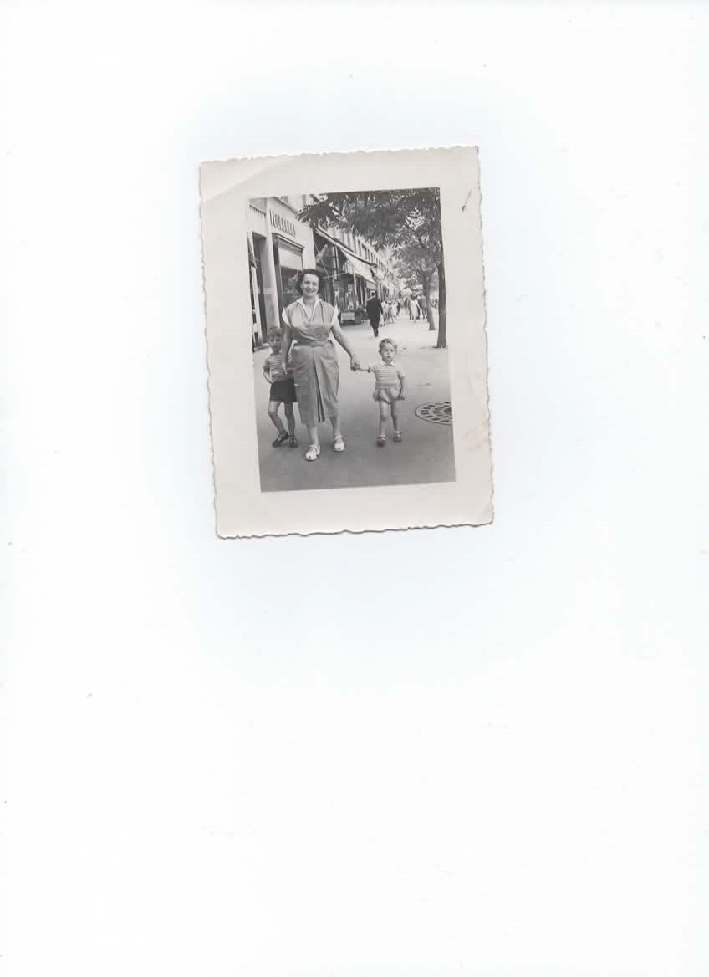

Rosa Ejlenberg i jej wnuk Jean-Louis Feuz; prawdopodobniej w Lyonie lub Villeurbanne po II wojnie światowej, przed 1948 r. (dokładna data nieznana)

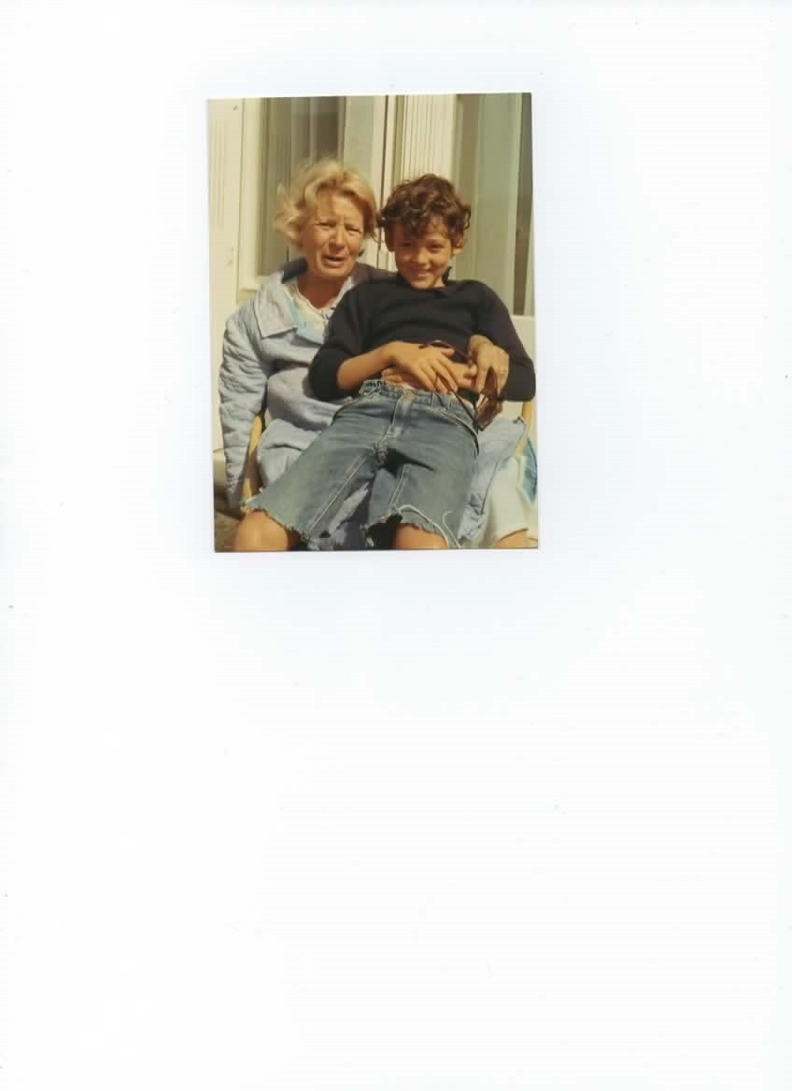

Rosa Ejlenberg i Laurant Zylberberg,; prawdopodobnie Beg Meil (Bretania), sierpień 1970 r.

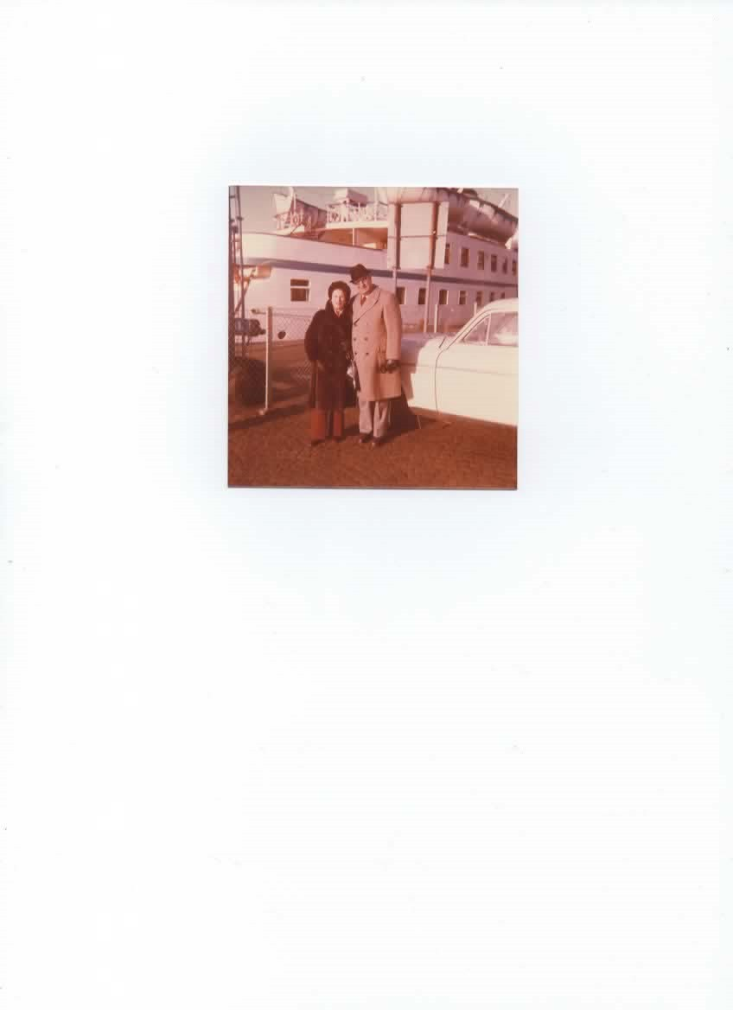

Rosa Ejlenberg I jej brat Heniek Potok; Malmö, listopad 1973 r.

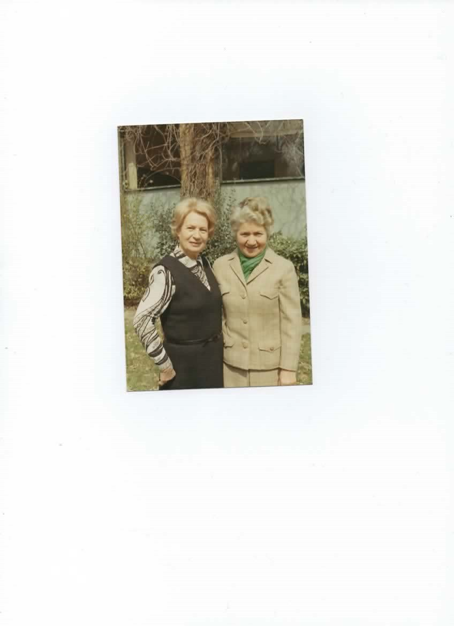

Od lewej: Rosa Ejlenberg i Renée Adamsbaum – babcia Lauranta ze strony matki); dom rodziców Lauranta w Marcq en Baroeul 1970 r.

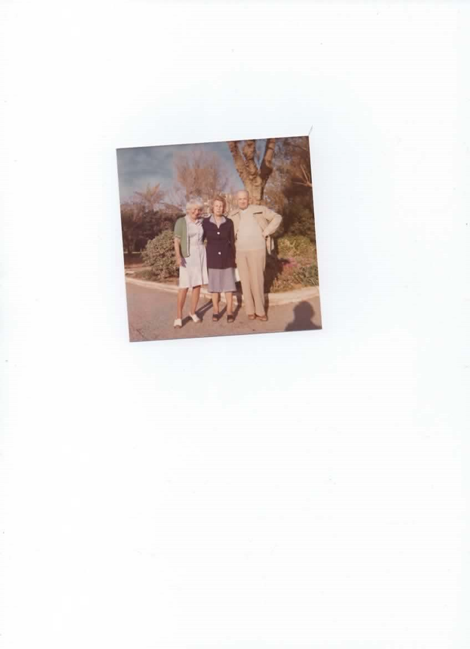

Od lewej: Renée Adamsbaum, Rosa Ejlenberg, Henri Adamsbaum (państwo Adamsbaum – dziadkowie Lauranta Zylberberga ze strony matki); Lille 1970 r.

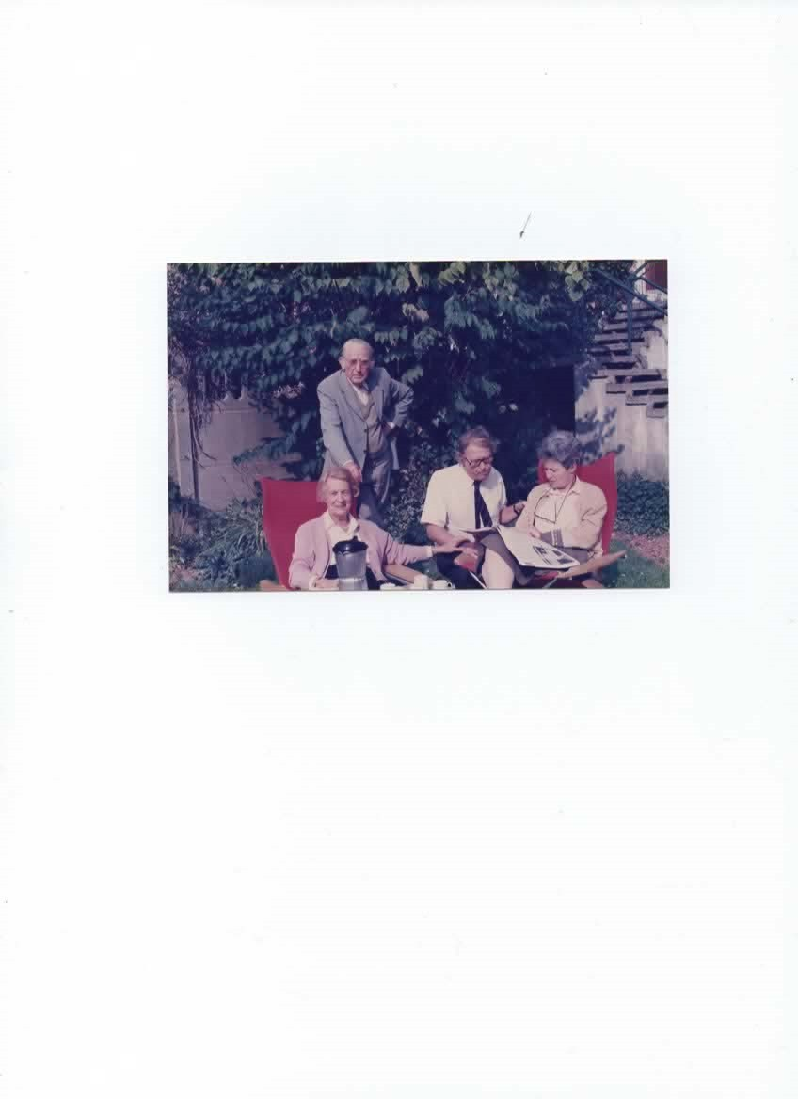

Od lewej: Rosa Ejlenberg, Moszek Zylberberg (szwagier Rosy, dziadek Lauranta), Gecel Zylberberg – ojciec Lauranta, Gisèle Zylberberg – matka Lauranta; Marcq en Baroeul, początek 1980 r.

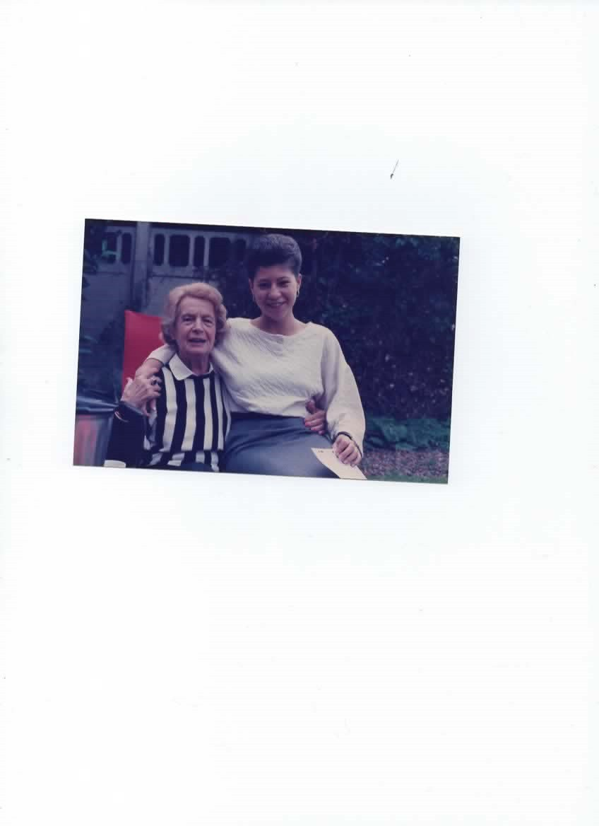

Rosa Ejlenberg i Juliette Zylberberg (siostra Lauranta); Marcq en Baroeul, prawdopodobnie początek 1980 r.

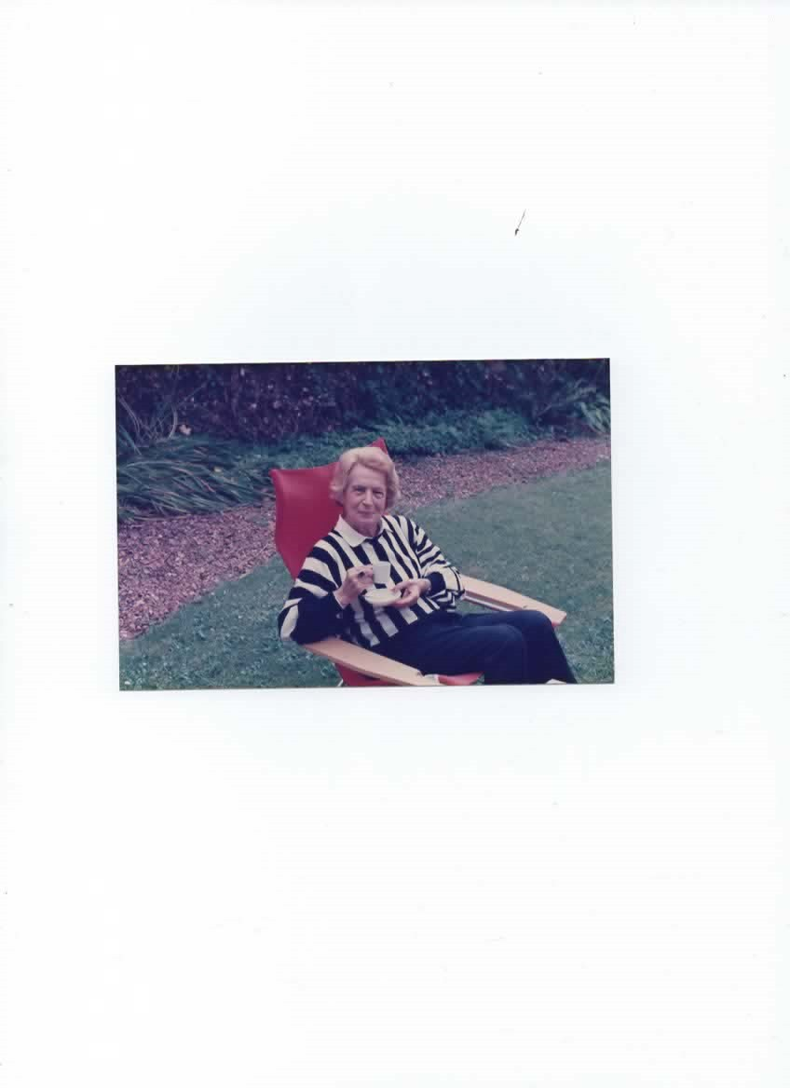

Rosa Ejlenberg; Marcq en Baroeul, prawdopodobnie początek 1980 r.

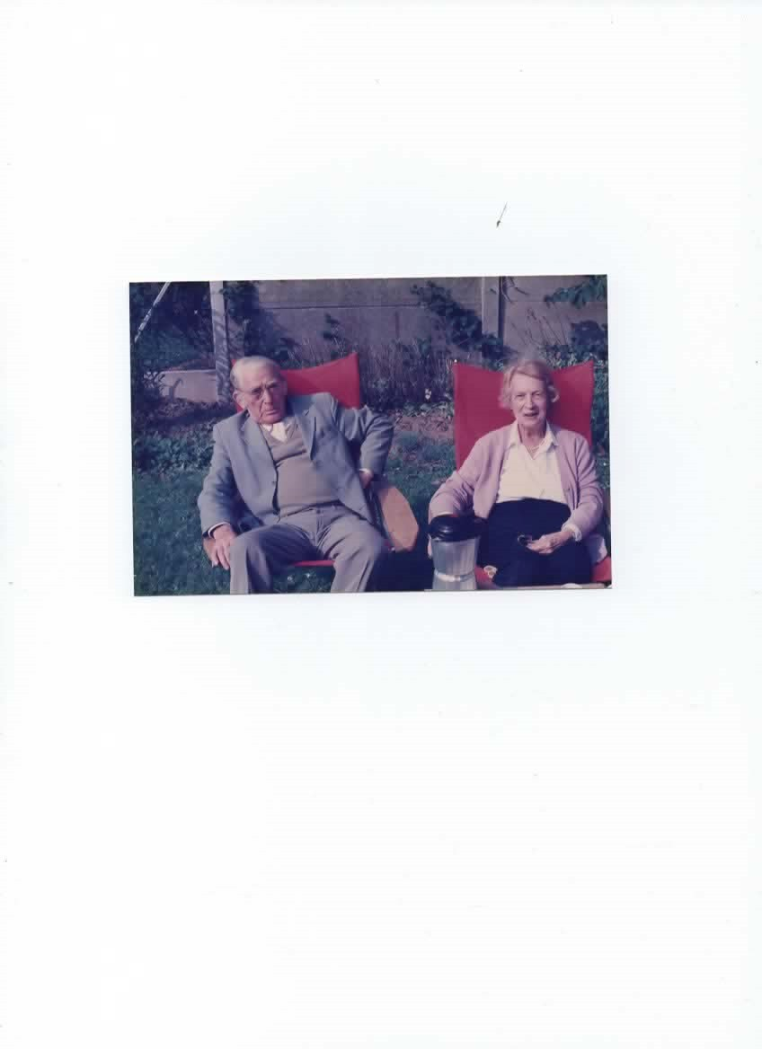

Moszek Zylberberg – mąż Ruchli, dziadek Lauranta i Rosa Ejlenberg; Marcq en Baroeul, prawdopodobnie początek 1980 r.

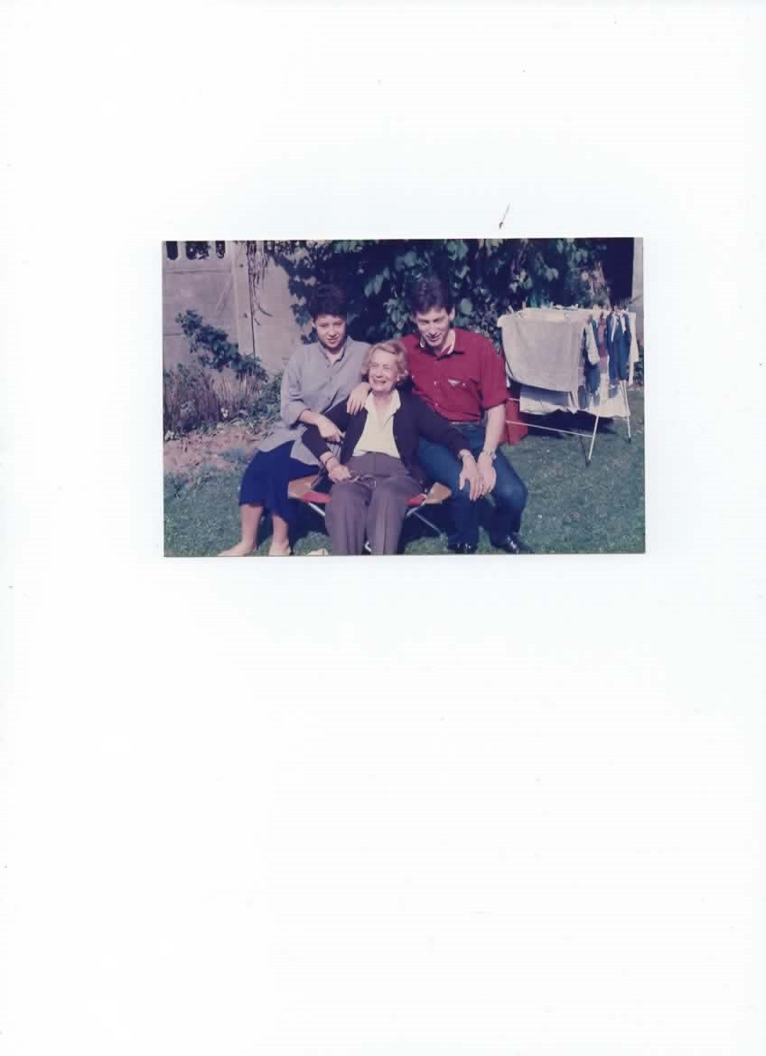

Marcq en Baroeul Probably beginning 1980’

From left

Juliette Zylberberg (my sister), Rosa Eilenberg, Thierry Zylberberg (my brother)

Od lewej: Juliette Zylberberg – siostra Lauranta, Rosa Ejlenberg, Thierry Zylberberg – brat Lauranta; Marcq en Baroeul, początek 1980 r.

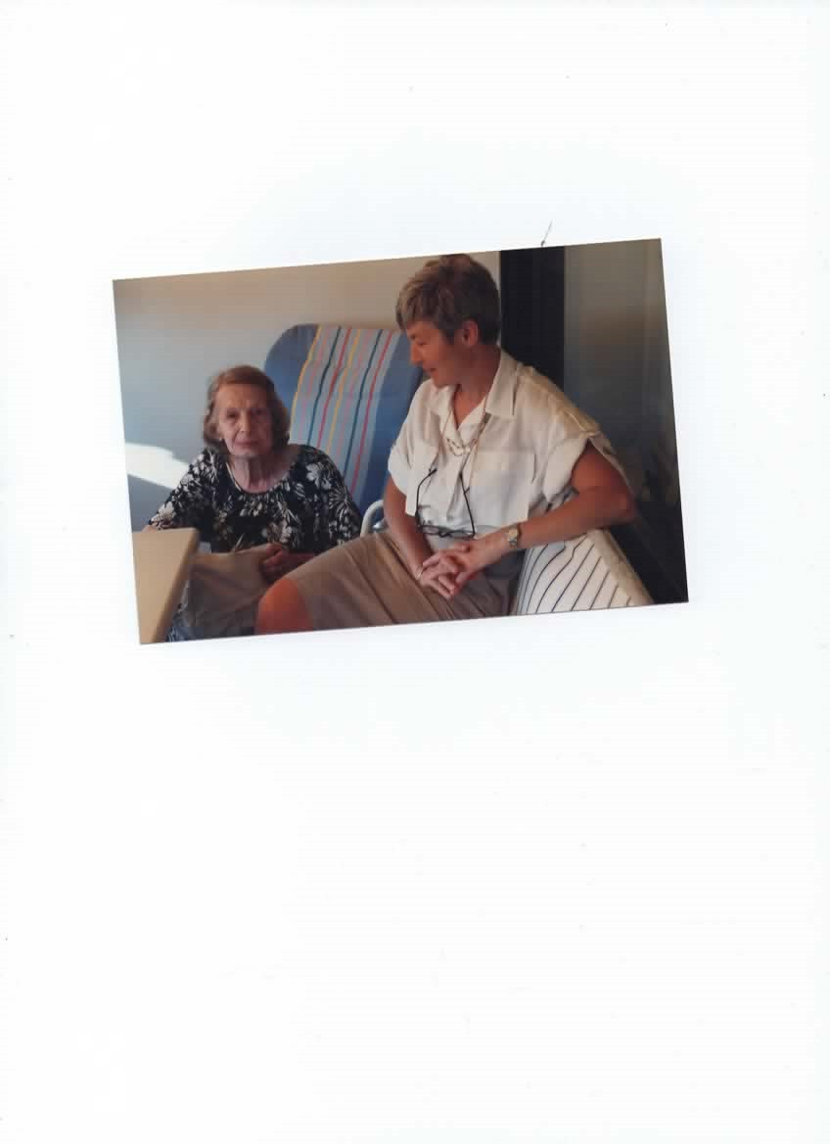

Rosa Ejlenberg i Gisèle Zylberberg z domu Adamsbaum – matka Lauranta; Valbonne, sierpień 1989 r.

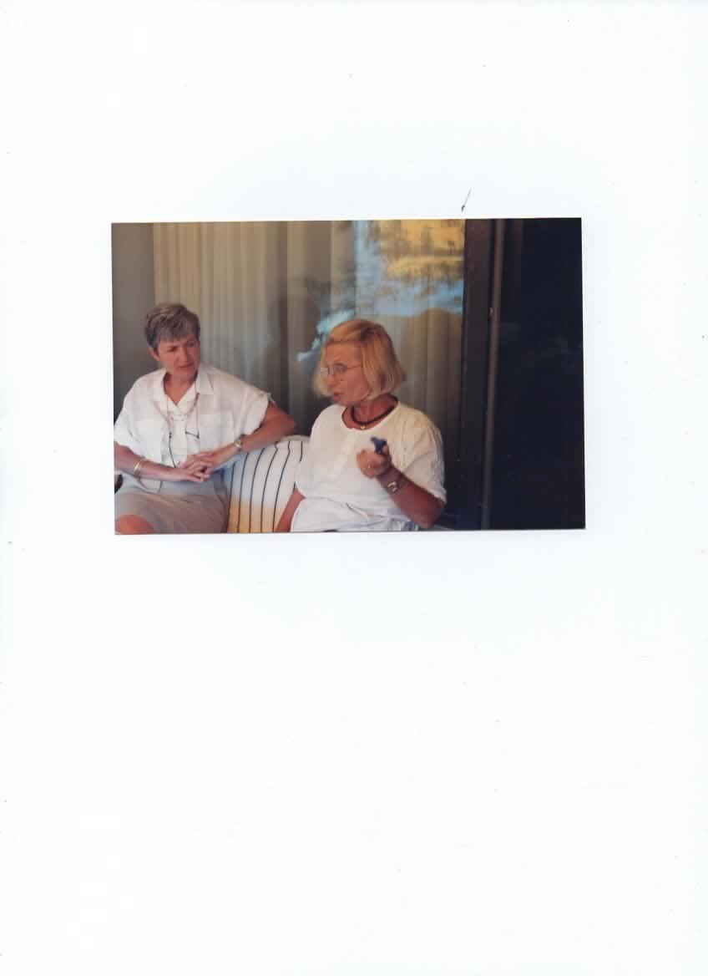

Od lewej : Rosa Ejlenberg i Gisèle Zylberberg – matka Lauranta ; Valbonne, sierpień 1989 r.